Nama : M. Hasyim Abdillah P.

NIM : 1101191095

Kelas : TT-42-G4

1. PT Indonesia Makmur baru saja mendapatkan sebuah proyek dan berdasarkan pengalaman masa lalu dalam menangani proyek sejenis didapatkan data data sebagai berikut:

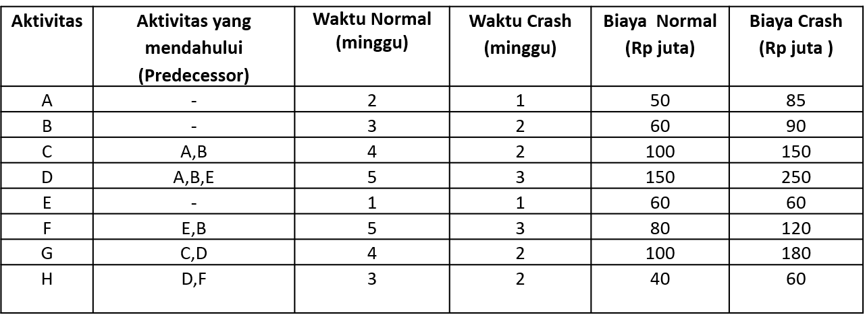

1. Bila semua aktivitas dalam keadaan normal, berapa lama proyek dapat diselesaikan dan berapa biaya yang dibutuhkan?
2. Tentukan lintasan kritisnya?
3. Tentukan kelonggaran (slack/float) setiap aktivitas?
4. Bila proyek ingin diselesaikan lebih cepat 2 minggu dari soal no a, aktivitas mana yang sebaiknya diperpendek dan berapa biaya total yang dibutuhkan?
5. Berapa lama waktu tercepat penyelesaian proyek dan berapa total biaya minimum yang dibutuhkan?

JAWABAN:

|  |  |  |  |  |  |  |  |  |
| --- | --- | --- | --- | --- | --- | --- | --- | --- |
| Aktivitas | Predecessor | Waktu (minggu) | | Waktu crash | Biaya (Rp juta) | | Biaya crash | Biaya crash/minggu |
| Normal | Crash | Normal | Crash |
| A | - | 2 | 1 | 1 | 50 | 85 | 45 | 45 |
| B | - | 3 | 2 | 1 | 60 | 90 | 30 | 30 |
| C | A, B | 4 | 2 | 2 | 100 | 150 | 50 | 25 |
| D | A, B, E | 5 | 3 | 2 | 150 | 250 | 100 | 50 |
| E | - | 1 | 1 | 0 | 60 | 60 | 0 | 0 |
| F | E, B | 5 | 3 | 2 | 80 | 120 | 40 | 20 |
| G | C, D | 4 | 2 | 2 | 100 | 180 | 80 | 40 |
| H | D, F | 3 | 2 | 1 | 40 | 60 | 20 | 20 |

Network (Jadwal) dalam kondisi normal:

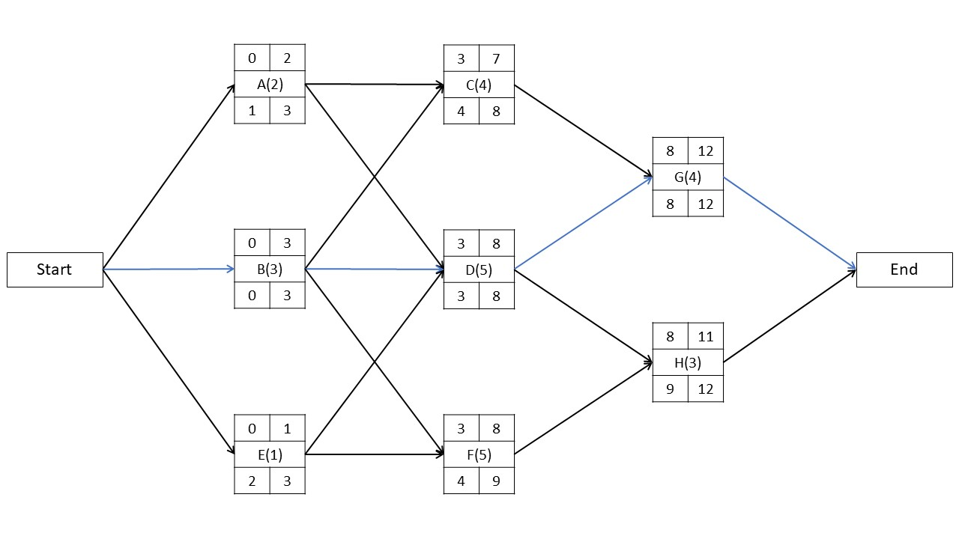

1. Total waktu yang dibutuhkan untuk kondisi normal adalah 12 minggu

Total biaya untuk kondisi normal = Rp 640 juta

1. Lintasan kritis : B – D – G
2. Tabel slack/float

|  |  |  |  |
| --- | --- | --- | --- |
| Aktivitas | LS | ES | Slack |
| A | 1 | 0 | 1 |
| B | 0 | 0 | 0 |
| C | 4 | 3 | 1 |
| D | 3 | 3 | 0 |
| E | 2 | 0 | 2 |
| F | 4 | 3 | 1 |
| G | 8 | 8 | 0 |
| H | 9 | 8 | 1 |

1. Waktu dari seluruh jalur yang ada:

A – C – G = 10

A – D – G = 11

A – D – H = 10

B – C – G = 11

B – D – G = 12

B – D – H = 11

B – F – H = 11

E – D – G = 10

E – D – H = 9

E – F – H = 9

Ativitas yang harus dipercepat: B, G masing-masing 1 minggu

Biaya tambahan:

B = 1 × 30

G = 1 × 40

Total biaya = 640 + 30 + 40 = Rp 710 juta

1. Network (jadwal) untuk kondisi crash:

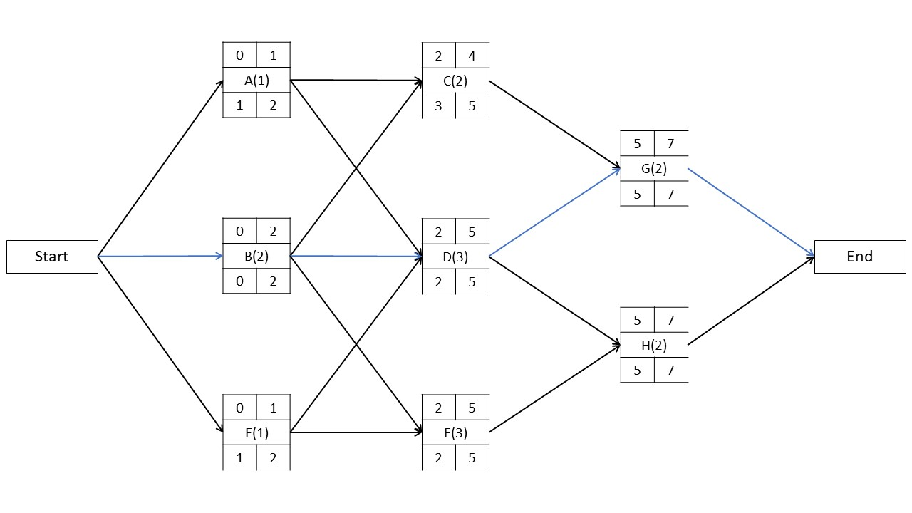

Aktivitas yang harus di-crash dengan biayanya:

B = 1 minggu × 30 = 30 juta

C = 1 minggu × 25 = 25 juta

D = 2 minggu × 50 = 100 juta

F = 2 minggu × 20 = 40 juta

G = 2 minggu × 40 = 80 juta

H = 1 minggu × 20 = 20 juta

Total biaya = 640 + 30 + 25 + 100 + 40 + 80 + 20 = Rp 935 juta

Total waktu yang dibutuhkan = 7 minggu

1. Diketahui data-data proyek sebagai berikut:

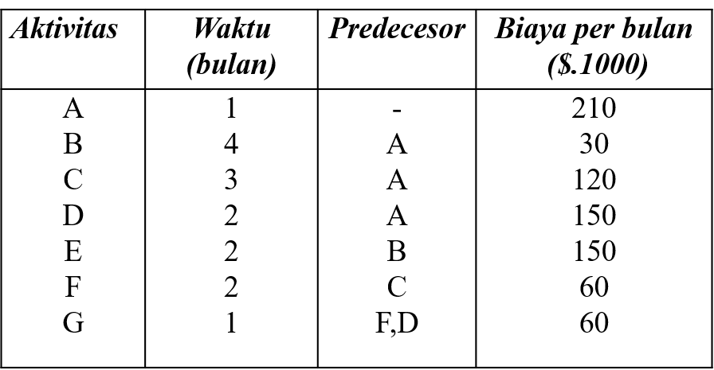

1. Buat Networknya, tentukan waktu penyelesaian proyek, aktivitas kritis dan aktivitas non kritis serta hitung slack timenya untuk aktivitas-aktivitas non kritis tersebut?
2. Buat Gantt Chartnya serta hitung kebutuhan biaya / anggaran per bulannya?
3. Susun jadwal penyelesaian proyek & anggaran biayanya bila dana yang tersedia maksimum $ 210000 per bulan.

JAWABAN:

1. Network proyek:

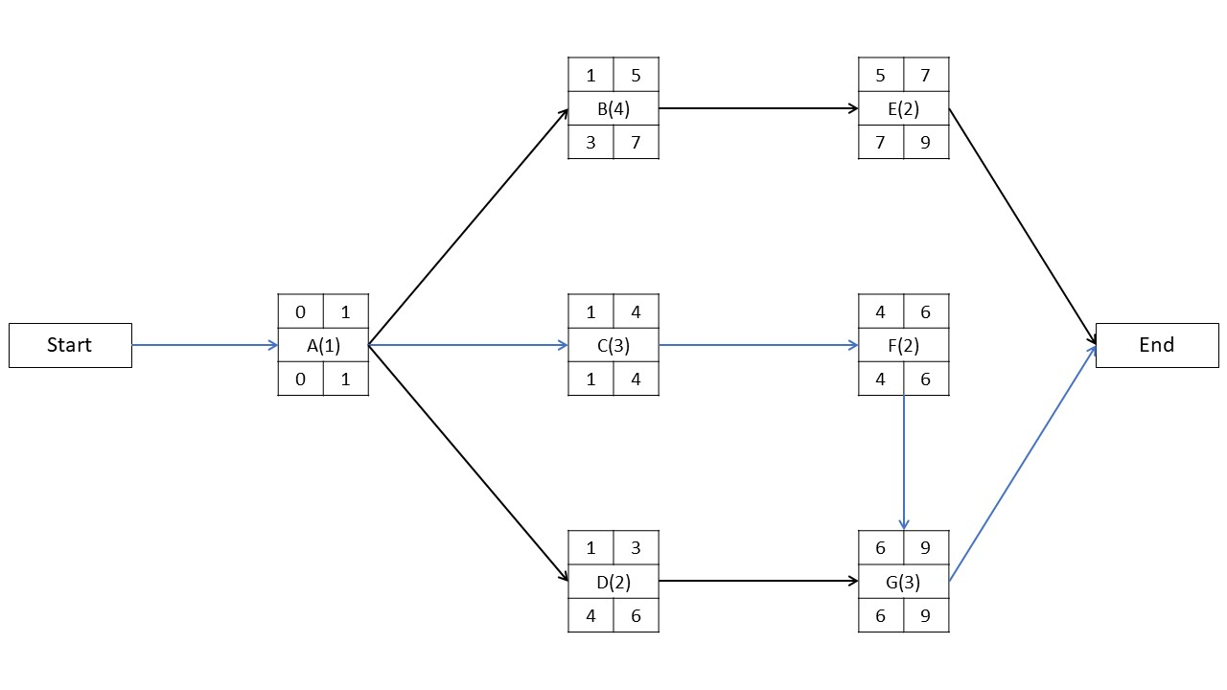

Aktivitas kritis: A, C, F, G

Aktivitas non-kritis: B, D, E

|  |  |  |  |
| --- | --- | --- | --- |
| Aktivitas | LS | ES | Slack |
| A | 0 | 0 | 0 |
| B | 3 | 1 | 2 |
| C | 1 | 1 | 0 |
| D | 4 | 1 | 3 |
| E | 7 | 5 | 2 |
| F | 4 | 4 | 0 |
| G | 6 | 6 | 0 |

1. Gantt Chart:

|  |  |  |  |  |  |  |  |  |  |  |  |  |  |
| --- | --- | --- | --- | --- | --- | --- | --- | --- | --- | --- | --- | --- | --- |
| Aktivitas | Predecessor | Waktu (Bulan) | Biaya per bulan ($ 1000) | Slack time | Jadwal | | | | | | | | |
| 1 | 2 | 3 | 4 | 5 | 6 | 7 | 8 | 9 |
| A | - | 1 | 210 | 0 | 210 |  |  |  |  |  |  |  |  |
| B | A | 4 | 30 | 2 |  | 30 | 30 | 30 | 30 |  |  |  |  |
| C | A | 3 | 120 | 0 |  | 120 | 120 | 120 |  |  |  |  |  |
| D | A | 2 | 150 | 3 |  | 150 | 150 |  |  |  |  |  |  |
| E | B | 2 | 150 | 2 |  |  |  |  |  | 150 | 150 |  |  |
| F | C | 2 | 60 | 0 |  |  |  |  | 60 | 60 |  |  |  |
| G | F, D | 3 | 60 | 0 |  |  |  |  |  |  | 60 | 60 | 60 |
| Anggaran ($ 1000) | | | | | 210 | 300 | 300 | 150 | 90 | 210 | 210 | 60 | 60 |

1. Gantt Chart dengan biaya maksimum per bulannya $ 210.000:

|  |  |  |  |  |  |  |  |  |  |  |  |  |  |
| --- | --- | --- | --- | --- | --- | --- | --- | --- | --- | --- | --- | --- | --- |
| Aktivitas | Predecessor | Waktu (Bulan) | Biaya per bulan ($ 1000) | Slack time | Jadwal | | | | | | | | |
| 1 | 2 | 3 | 4 | 5 | 6 | 7 | 8 | 9 |
| A | - | 1 | 210 | 0 | 210 |  |  |  |  |  |  |  |  |
| B | A | 4 | 30 | 2 |  | 30 | 30 | 30 |  |  | 30 |  |  |
| C | A | 3 | 120 | 0 |  | 120 | 120 | 120 |  |  |  |  |  |
| D | A | 2 | 150 | 3 |  |  |  |  | 150 | 150 |  |  |  |
| E | B | 2 | 150 | 2 |  |  |  |  |  |  |  | 150 | 150 |
| F | C | 2 | 60 | 0 |  |  |  |  | 60 | 60 |  |  |  |
| G | F, D | 3 | 60 | 0 |  |  |  |  |  |  | 60 | 60 | 60 |
| Anggaran ($ 1000) | | | | | 210 | 150 | 150 | 150 | 210 | 210 | 90 | 210 | 210 |